FICHA MÉDICA
2026 - 2027

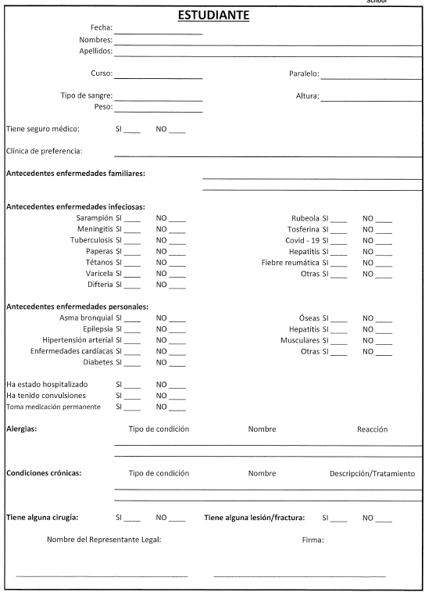
En cumplimiento de la Ley Orgánica de Protección de Datos Personales, su Reglamento General y demás normativa aplicable en la República del Ecuador, por medio del presente documento yo, en calidad de titular de los datos personales y/o representante legal del estudiante, declaro haber sido informado de manera clara, suficiente, expresa y comprensible sobre el tratamiento de datos personales realizado por la Fundación Educativa Comuna (en adelante “Comuna”), y otorgo mi consentimiento libre, específico, informado, inequívoco y voluntario para dicho tratamiento.

1. IDENTIFICACIÓN DEL RESPONSABLE DEL TRATAMIENTO
Datos del responsable | Delegado de Protección de Datos
Nombre: Fundación Educativa Comuna  RUC: 1793197829001  Correo: datospersonales@comunaec.com  Teléfono: (02) 604-4008  Dirección: Av. de los Shyris y Pasaje Rumipamba Quito - Ecuador | Correo: dpo@comunaec.com  Teléfono: (02) 604-4008  Dirección: Av. de los Shyris y Pasaje Rumipamba Quito - Ecuador

Finalidades del Tratamiento
Los datos personales del estudiante, sus representantes legales y contactos autorizados serán tratados para las siguientes finalidades:
a) Gestionar los procesos de admisión, matrícula, permanencia y retiro estudiantil.
b) Administrar la relación académica, administrativa y financiera entre la Fundación y la comunidad educativa.
c) Gestionar expedientes académicos, registros institucionales y procesos de evaluación.
d) Mantener comunicación con estudiantes, padres, madres, representantes legales y responsables económicos.
e) Atender situaciones de emergencia, salud, seguridad y bienestar estudiantil.
f) Cumplir obligaciones legales, regulatorias y requerimientos de autoridades competentes.
g) Gestionar servicios tecnológicos, plataformas educativas y procesos institucionales relacionados con la prestación del servicio educativo.
h) Elaborar estadísticas e indicadores institucionales mediante procesos de anonimización o seudonimización cuando corresponda.

Bases de Legitimación
El tratamiento de datos personales se realiza sobre la base de:
a) La ejecución de la relación precontractual y contractual derivada de la prestación de servicios educativos.
b) El cumplimiento de obligaciones legales y regulatorias aplicables a las instituciones educativas.
c) La protección de intereses vitales del estudiante u otras personas en situaciones de emergencia.
d) La protección integral y el interés superior de niñas, niños y adolescentes.
e) El consentimiento del titular o de su representante legal cuando la normativa lo requiera.

Categorías de Datos Tratados
La Fundación podrá tratar datos identificativos, académicos, familiares, económicos, de contacto y, cuando resulte necesario para la adecuada prestación de los servicios educativos, datos relacionados con salud, discapacidad, necesidades educativas específicas u otra información que requiera protección reforzada conforme a la normativa vigente.

Transferencias y Comunicaciones de Datos
Los datos personales podrán ser comunicados o transferidos a autoridades públicas, organismos de control, proveedores tecnológicos, plataformas educativas y otros terceros autorizados, exclusivamente cuando exista una base legal que lo permita y bajo las medidas de seguridad y confidencialidad correspondientes.

Conservación de los Datos
Los datos personales serán conservados durante el tiempo necesario para cumplir las finalidades descritas y los plazos de conservación establecidos por la normativa educativa, tributaria, laboral, archivística y demás disposiciones legales aplicables.

Derechos de los Titulares
Los titulares de los datos personales podrán ejercer los derechos reconocidos por la Ley Orgánica de Protección de Datos Personales, incluyendo:
- Información.
- Acceso.
- Rectificación y actualización.
- Eliminación.
- Oposición.
- Suspensión del tratamiento.
- Portabilidad.
- Derecho a no ser objeto de decisiones automatizadas.
Las solicitudes podrán presentarse a través del correo institucional habilitado para tal efecto datospersonales@comunaec.com.

Contacto para Protección de Datos Personales
Si considera que no ha recibo atención oportuna en materia de Datos Personales podrá presentar un reclamo ante Comuna mediante solicitud a través de:
- Correo: dpo@comunaec.com
- Teléfono: (02) 604-4008
- Dirección: Av. de los Shyris y Pasaje Rumipamba Quito - Ecuador
Además, si considera que sus derechos o los de su representado han sido vulnerados podrá presentar un reclamo ante la Autoridad de Protección de Datos Personales del Ecuador, a través de los canales oficiales habilitados por dicha autoridad.

ACEPTACIÓN DE INFORMACIÓN Y CONSENTIMIENTO PARA EL TRATAMIENTO DE DATOS PERSONALES

DECLARACIÓN DE INFORMACIÓN RECIBIDA

Por medio del presente documento declaro que la FUNDACIÓN EDUCATIVA COMUNA me ha proporcionado de forma previa, clara, expresa, precisa, accesible y comprensible la información relacionada con el tratamiento de datos personales del estudiante y de su representante legal, incluyendo:

- La identidad y datos de contacto de la Fundación Educativa Comuna como responsable del tratamiento.
- Los datos de contacto del Delegado de Protección de Datos.
- Las finalidades para las cuales serán tratados los datos personales.
- Las bases de legitimación aplicables al tratamiento.
- Las categorías de datos personales objeto de tratamiento.
- Los destinatarios, encargados y terceros autorizados que puedan acceder a la información.
- La existencia de transferencias nacionales o internacionales cuando corresponda.
- Los plazos generales de conservación de la información.
- Los derechos reconocidos por la Ley Orgánica de Protección de Datos Personales.
- Los mecanismos disponibles para ejercer dichos derechos.
- La existencia de la Política de Protección de Datos Personales de la Fundación Educativa Comuna.
CONSENTIMIENTO PARA EL TRATAMIENTO DE DATOS SENSIBLES DE SALUD

La información médica proporcionada en la Ficha Médica podrá incluir datos relacionados con:
- Enfermedades y antecedentes clínicos.
- Alergias.
- Condiciones crónicas.
- Discapacidades.
- Medicación permanente.
- Información necesaria para la protección de la salud y seguridad del estudiante.
Conociendo la naturaleza sensible de esta información:
AUTORIZO
NO AUTORIZO

A la Fundación Educativa Comuna a tratar dichos datos exclusivamente para:
- Protección de la salud y seguridad del estudiante.
- Atención de emergencias médicas.
- Implementación de medidas de cuidado y apoyo educativo.
- Cumplimiento de obligaciones legales aplicables.
- Coordinación con servicios médicos cuando resulte necesario para proteger intereses vitales.
DATOS DE CONTACTOS DE EMERGENCIA Y TERCEROS
Declaro que los datos personales proporcionados respecto de contactos de emergencia, familiares u otras personas relacionadas con el estudiante han sido suministrados bajo mi responsabilidad y para las finalidades institucionales descritas por la Fundación.
Así mismo, manifiesto haber informado a dichas personas sobre el suministro de sus datos para fines de contacto y atención de emergencias.

TRANSFERENCIAS Y SERVICIOS TECNOLÓGICOS
Declaro haber sido informado de que la Fundación podrá utilizar plataformas tecnológicas, servicios educativos digitales, herramientas de comunicación, almacenamiento en la nube y otros proveedores que participen en la prestación de los servicios educativos.
Dichos tratamientos se realizarán bajo medidas de seguridad adecuadas y conforme a las disposiciones de la Ley Orgánica de Protección de Datos Personales.

Declaración del Representante Legal
Declaro que:
- He leído íntegramente el presente documento.
- He comprendido la información proporcionada.
- Haber sido informado sobre el tratamiento de datos personales realizado por la Fundación Educativa Comuna, las finalidades del tratamiento, las bases de legitimación aplicables y los derechos que me asisten conforme a la Ley Orgánica de Protección de Datos Personales.
- He tenido la oportunidad de realizar consultas sobre el tratamiento de datos personales.
- La información entregada a la Fundación es verdadera, completa y actualizada.
- Otorgo los consentimientos expresamente marcados en este documento de manera libre, específica, informada e inequívoca.
- Los datos proporcionados respecto de contactos de emergencia u otras personas relacionadas con el estudiante han sido suministrados bajo mi responsabilidad y para las finalidades institucionales descritas en el presente documento.
REPRESENTANTE LEGAL
Nombre del Representante Legal: ______________________________________
Cédula de Identidad: ________________________________________________
Firma: _____________________________
Lugar: _______________________________
Fecha: ____ / ____ / _______

ESTUDIANTE
(A partir de 8vo de Básica)
Nombre: ______________________________________
Firma: ________________________________________

FUNCIONARIO RECEPTOR
Nombre: ______________________________________
Cargo: ________________________________________
Firma: ________________________________________

